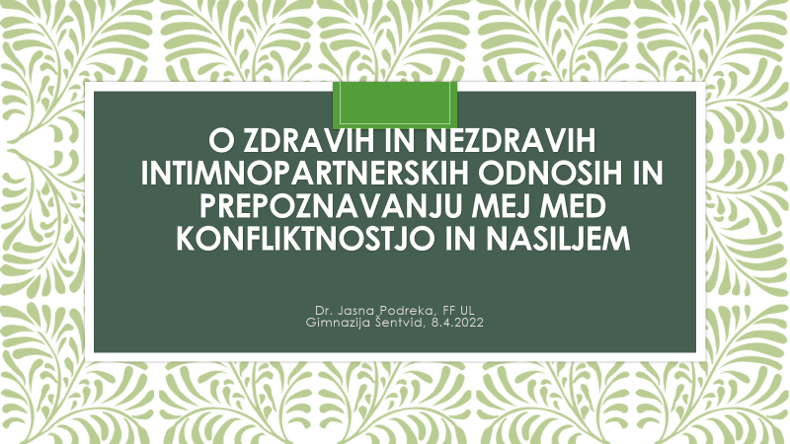

V petek, 8. 4. 2022 smo se dijaki maturanti in dijaki 2. letnikov v okviru predmeta sociologija udeležili predavanja dr. Jasne Podreka, sociologinje in predavateljice na Filozofski fakulteti v Ljubljani. Njen namen je ozaveščati vse starostne skupine o problematiki nasilja v intimnopartnerskih odnosih. Svoje predavanje je začela z zelo znano mislijo (iz drame Za zaprtimi vrati avtorja Sartra) “pekel so ljudje okoli nas” in nas že ob prvem stavku spodbudila k razmišljanju. Pravi, da ženske žrtve nasilja še kako dobro razumejo takšno misel. Dr. Jasna Podreka se s tematiko nasilja in s smrtjo žensk zaradi nasilja ukvarja in jo raziskuje že vrsto let. V tem času je slišala mnogo pretresljivih zgodb, ki jih je delila z nami. Raziskave kažejo, da je vsaka druga Slovenka vsaj enkrat v življenju doživela vsaj eno od oblik nasilja, največkrat psihično in telesno. Na tem mestu se moramo ljudje vprašati, ali res vemo, kaj je ljubezen, kje se konča konflikt in začne nasilje. Nasilje težko definiramo, lahko pa poskušamo prepoznavati določene ključne elemente, ki nam pomagajo prepoznavati situacije v odnosih, ki so neustrezne, ki gredo onkraj običajnih, zdravih konfliktov in kompromisov. Dve največji napaki, ki se pojavljata ob tem, ko si človek razlaga besedo nasilje, je to, da nasilje enači izključno s fizičnimi poškodbami (vidne poškodbe na telesu) in enači nasilje ter konfliktnost. Dr. Podreka pravi, da je tu pomembno jasno določiti mejo med konfliktom in nasiljem. Konflikti so namreč nekaj povsem običajnega in v njih se znajde pravzaprav vsakdo v vsakodnevnih situacijah. Pomeni spor, v katerem se pokaže različnost mnenj in stališč. Potrebno je, da konflikte rešujemo strpno in z mirnim pogovorom brez uporabe nasilja, za cilj pa iskati srednjo pot oziroma dogovor, ki je uresničljiv in sprejemljiv za obe osebi. Vsako zmerjanje, poniževanje in fizično znašanje človeka nad drugo osebo pomeni, da ta oseba izvaja nasilje. Nekdo, ki nekomu odteguje osnovne pravice do osebne svobode, samostojnega razpolaganja z lastnimi finančnimi sredstvi, svobodne in želene spolnosti ter ga izolira od prijateljev, sodelavcev in drugih virov podpore, izvaja nasilje. Tematika nasilja je morda vsem znana, vendar še zmeraj ostaja tabu tema, zato je pomembno, da se o takih temah pogovarjamo tudi v šoli. Da lahko že kot mladi vemo, kaj je prav in kaj je narobe, vedeti moramo, da ljubezen pomeni spoštovati in ne posedovati, da se zdrav odnos gradi na upoštevanju mej in interesov drug drugega in da se v odnosu sklepajo kompromisi. Pomembno je, da se pred težavami ne skrivamo in da se naučimo prepoznavati znake, ki kažejo na nasilni odnos, predvsem pa drug drugega spoštovati in se sprejemati. Kot je Peter Mlakar zapisal: “Ljubezen je med drugim omogočanje bivanja, da ni prežeto s trpljenjem, saj nismo na svetu, da se stalno mučimo ali da nas mučijo drugi”.

Predavanje dr. Jasne Podreka na to temo si lahko ogledati tudi na TEDxKrško:
O odnosih - ljubezni, konfliktih in nasilju | Jasna Podreka | TEDxKrško - YouTube

Zapisala: Anastazija Tomšič, dijakinja 4. F razreda

